Codreanu Dan
Dispozitiv de monitorizare a semnalului ECG
Cuprins
Capitolul 1: Introducere 1
Capitolul 2: Baza Teoretica a Semnalului ECG 2
2.1 Originea semnalului bioelectric 2
2.2. Morfologia semnalului ECG 2
Capitolul 3: Stadiul Actual și Problematica 3
3.1. Stadiul actual in monitorizarea ECG 3
3.2. Problematica achizitiei si constrangeri tehnice 4
3.3. Filtrarea: Intre fidelitate si stabilitate 4
Capitolul. 4: Implementarea Sistemului 5
4.1. Etajul de conditionare a semnalului 5
4.1.1 Creearea semnalului ECG 6
4.1.2 Modelarea “Pacientului” 6
4.1.3 Amplificatorul de instrumentatie si circuitul RLD 7
4.1.4 Etajul de filtrare (Conditionarea semnalului) 7
4.1.5 Circuitul de corectie offset si centrare la referinta ADC si specificatii ADC disponibil. 9
4.2. Arhitectura Software 10
4.2.1 Configurari 10
4.2.2 Achiztia datelor 11
4.2.3 Prelucrarea datelor 11
Capitolul 5: Rezultate si Concluzii 13
5.2 Concluzii 15
Capitolul 6: Surse bibliografice 15

Capitolul 1: Introducere
In secolul 21, evolutia tehnologiei electronice a ajuns la un nivel in care convietuirea acestia cu domeniul medical a devenit indispensabila. Este un fapt recunoscut ca aparitia dispozitivelor de imagitstica si diagonosticare medicale sunt practic omniprezente in sistemul medical si acum ar fi de neconceput lipsa acestora in arsenalul medicilor. Prin urmare este oportuna creearea unor alternative low cost accesibile si usor de utilizat pentru aceste dispozitive, pentru a le face disponibile si in scenarii in care sunt reduce sau insuficente. Lucrarea de fata are ca scop deci prototiparea pana is stadiul de simulare a unui monitor de semnal electrocardiografic (ECG) folosind componente electronice de tip “hooby”.
Dispozitivul propus va prelucra semnalul ECG folosind o configuratie de 3 electrozi: LA (Left Arm), RA(Left Arm) si RR (Right Leg). Acesta din urma va fi configurat ca un circuit de tip Right Leg Drive (RLD fiind utilizat pentru filtrarea semnalului si eliminarea perturbatiilor de mod comun. Printr-un circuit de conditionare format din amplificator de instrumentatie si etaje de filtrare, sistemul va furniza microcontrollerului un semnal filtrat si optimizat pentru conversia analog-digitala.
Componenta software propusa va procesa datele pentru a afisa pe un display informatii precum: pulsul instantaneu si mediu, amplitudinea undei R, latimea complexului QRS si intervalul RR. In plus, pentru analiza variabilitatii ritmului cardiac, vor fi calculati indicatorii SDNN (Standard Deviation of NN intervals) si RMSSD (Root Mean Square of Successive Differences).

Capitolul 2: Baza Teoretica a Semnalului ECG

2.1 Originea semnalului bioelectric
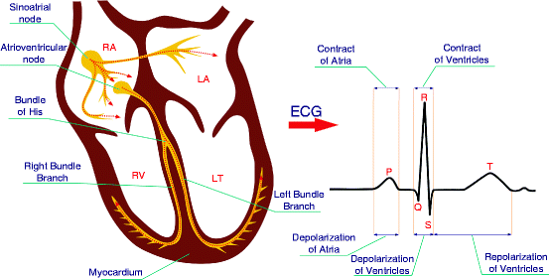
ECG reprezinta inregistrarea electrica generata de depolarizarile muschiului cardiac care se propaga in unde electrice pulsatoare catre piele, de unde este preluata prin intermediul electrozilor si transformata in semnal electric. Inima functioneaza ca o pompa activata de impulsuri electrice generate natural in nodul sinoatrial. Aceste impulsuri strabat atriile si ventriculii, producand contractii coordinate (figura 1).^{[1, Cibu, 2020]}
Figura 2.1 – Legatura dintre depolarizarile muschiului cardiac si forma semnalului ECG

2.2. Morfologia semnalului ECG
Interpretarea semnalului EKG se bazeaza pe analiza structurii acestuia. Acesta este un semnal de tip cvasiperiodic cu o perioada variabila in jurul a o secunda , are amplitudine de ordinul 100 μV ~ 1 mV si componente de frecventa de domeniul 0.05 ~ 100Hz. ^{[2, David 2024]}
Un ciclu cardiac standard in derivatia bipolara II este compus din urmatoarele elemente distincte (figura 2.2): ^{[3, David 2024]}
- Unda P: Reflecta depolarizarea atriala (contractia atriilor). Este prima deflexie pozitiva a ciclului.
- Complexul QRS: Reprezinta depolarizarea ventriculara. Este cea mai proeminenta parte a semnalului, avand o amplitudine mare, ceea ce o face ideala pentru detectarea ritmului cardiac in aplicatii software.
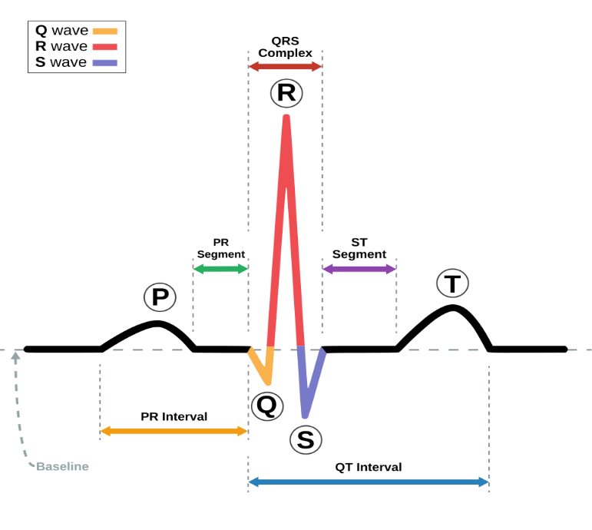
- Unda T: Reprezinta repolarizarea ventriculilor (faza de relaxare electrica), pregatind inima pentru un nou ciclu.
Figura 2.2 – Principlalele unde ale unui semnal ECG
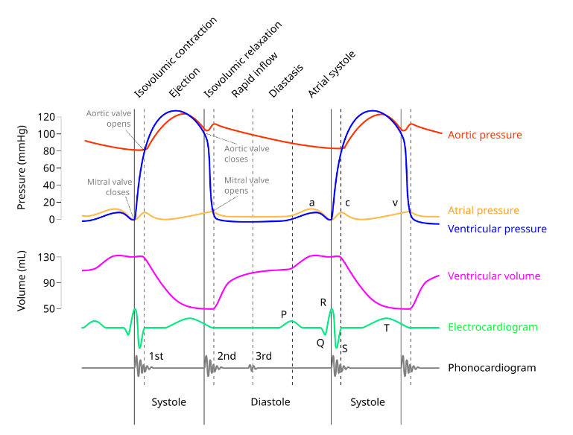
In figura 2.3 este reprezentat semnalul ECG in corelatie cu cu potentialele de actiune in celula atriala si potentialele de actiune in celula ventriculara, pentru o mai buna intelegere a figurii 2.1. ^{[4, David 2024]}
Figura 2.3 Diagrama Wiggers
Analiza semnalului ECG se face mai ales in domneul timp, semnalele ECG fiind cvasiperiodice (ca de exmplu un puls alternant modifca frecventa semnalului).
Pentru o derivatie se determina:
- Amplitudinea undelor semnificative (P, QRS, T) durata lor, timpul dintre unde,
- Diferentele care apar de la un ciclu cardiac la altul,
- Duratele ciclurilor cardiace, cum ar fi intervalul RR din complexul QRS de unde se poate deduce pulsul si variatia ritmului cardiac (heart rate variability – HRV).

Capitolul 3: Stadiul Actual și Problematica

3.1. Stadiul actual in monitorizarea ECG
Evolutia monitorizarii cardiace a pornit de la principiile fundamentale stabilite de Willem Einthoven, care a postulat ca inima poate fi reprezentata ca un dipol electric situat in centrul unui triunghi echilateral format de membrele superioare si inferioare.^{[5]}
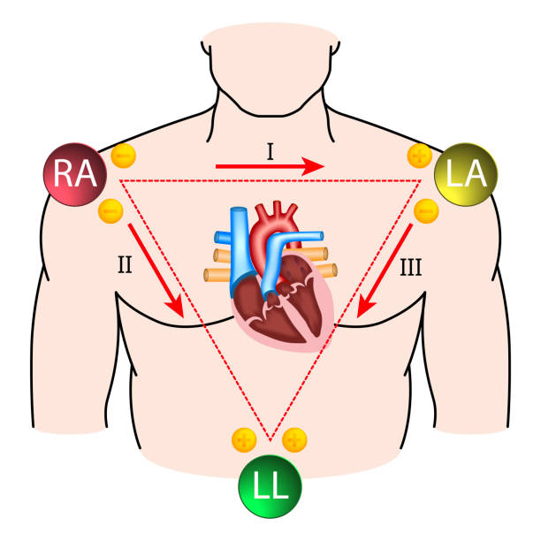
- Triunghiul lui Einthoven si derivatiile clasice: Sistemul standard foloseste 12 derivatii, insa pentru monitorizarea portabila, accentul cade pe Derivatia I (intre bratul drept si cel stang), fiind cea mai simplu de captat. (figura 3.1)
Figura 3.1 - Triunghiul lui Einthoven
- Evolutia catre sistemele cu 2-3 electrozi: Aparatura moderna de tip "wearable" sau sistemele de monitorizare la patul bolnavului au simplificat achizitia la un montaj de 2 electrozi pentru semnalul util si un al treilea electrod pentru referinta.^{[6, Tamas Hornos 2009]}
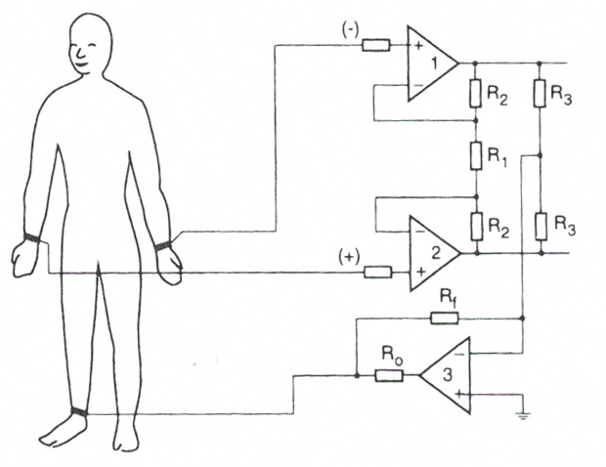
- Circuitul Right Leg Drive (RLD): O problema majora a sistemelor clasice era zgomotul de mod comun. Stadiul actual implica utilizarea circuitului RLD, care preia zgomotul de mod comun de pe electrozii de intrare, il inverseaza si il reinjecteaza in corpul pacientului prin al treilea electrod. Aceasta tehnica reduce drastic interferenta de 50Hz, anuland activ tensiunea de mod comun.^{[7, David 2024]} (figura 3.2)
Figura 3.2 – Sistem de achzitie semnal ECG cu circuitul Right Leg Drive (RLD)

3.2. Problematica achizitiei si constrangeri tehnice
Obtinerea unui semnal ECG "curat" reprezinta principala provocare in proiectarea acestui dispozitiv. Constrangerile sunt impuse de natura semnalului si de mediul inconjurator:
- Amplitudinea extrem de redusa: Semnalul ECG brut are o amplitudine de ordinul milivoltilor. In sistemul nostru, lucram cu o variatie utila de aproximativ 130mV dupa o prima preamplificare, ceea ce inseamna ca orice zgomot de cativa milivolti poate acoperi complet undele P sau T.
- Impedanta interfetei electrod-piele: Pielea prezinta o impedanta variabila si mare. Daca etajul de intrare nu are o impedanta de intrare mult superioara (de ordinul sutelor de kΩ sau MΩ semnalul se va atenua sever inainte de a fi procesat. Din acest motiv, am ales rezistentele de 500kΩ in circuitul de bias.
- Suprapunerea spectrelor de frecventa: (figura 3.3, figura 3.4)[8, A Guide to ECG Signal Filtering | GE HealthCare (United States)]
  - Baseline Wander (0.1 - 0.5 Hz): Provocat de respiratie.
  - Semnalul ECG util (0.5 - 100 Hz).
  - Zgomotul de retea (50 Hz):.
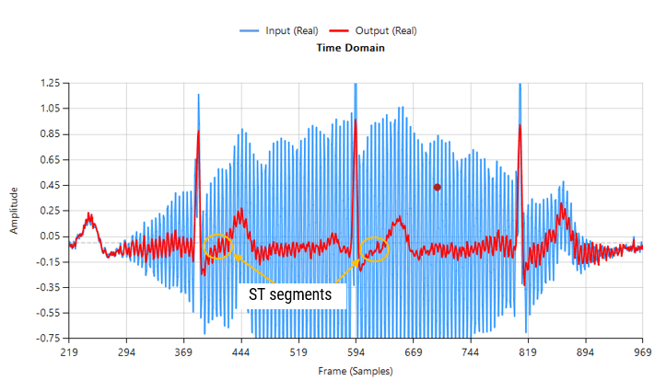
  - Zgomotul EMG (peste 100 Hz): Provocat de activitatea musculara scheletica.
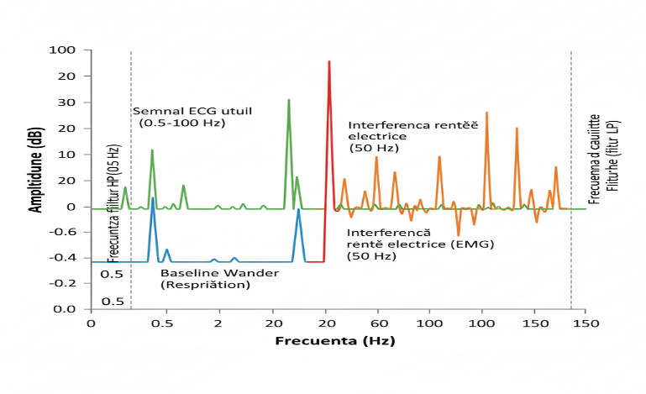
Figura 3.3 – Semnal ECG perturbat de zgomotul de retea
Figura 3.4 – Interferente asupra semnalului ECG

3.3. Filtrarea: Intre fidelitate si stabilitate
O constrangere majora in filtrare este distorsiunea de faza. Daca folosim filtre prea agresive pentru a elimina zgomotul de 50Hz sau deriva liniei de baza, riscam sa modificam forma undei (de exemplu, sa ridicam segmentul ST), ceea ce ar putea duce la un diagnostic medical eronat. Solutia optima adoptata in acest proiect este filtrarea analogica minimala (5Hz – 35/40 Hz) urmata de o filtrare digitala stabila.

Capitolul. 4: Implementarea Sistemului
Partea practica a lucrarii de fata va consta intr-un dispozitiv de monitorizare ECG simulat in software-ul Proteus Design Suite. Acesta este un mediu de dezvoltare complet si special conceput pentru aplicatiile de inginerie electrica si electronica, avand disponible optiuni de analiza analiza a semnalului, suport pentru microcontrollere uzuale, senzori, osciloscop built-in etc.
In continuare vom prezenta principalele elemente (figura 4.1):
- Semnalul ECG, creeat printr-un scirpt Python intr-un format ce poate fi citit de Proteus;
- Circuitul electronic care va servi pe post de “Pacient”;
- Circuitul de conditionare a semnalului format din:
a. Amplificatorul de instrumentatie AD620;
b. Circuitul RLD (Right Leg Drive) cu amplificatory operational TL082;
c. Sistemul de conditionare a semnalului utilizeaza un filtru trece-banda (Band-Pass) complex, realizat prin inserierea a doua etaje active de ordinul 2, bazate pe topologia Sallen-Key:
- Filtrul Trece-Sus (High-Pass): Implementat cu valorile R1=820k, R2=2.7M si C1=4.7u, C2=1u, acest etaj are rolul de a elimina componenta continua si deriva liniei de baza (baseline wander).
- Filtrul Trece-Jos (Low-Pass): Implementat cu valorile R1=56k, R2=30k si C1=220n, C2=100n, acesta limiteaza banda de frecventa superioara la aproximativ 38-40 Hz, atenuand interferentele de retea si zgomotul muscular.
- Prin dimensionarea componentelor s-a urmarit obtinerea unui factor de calitate Q = 0.707, ceea ce confera filtrelor un raspuns de tip Butterworth. Aceasta caracteristica este esentiala pentru monitorizarea ECG deoarece asigura un raspuns "maximally flat" (maxim de plat) in banda de trecere, garantand ca amplitudinea componentelor semnalului (undele P, QRS, T) nu este distorsionata inainte de conversia analog-digital.
- Amplificator operational de tip TL082 in configuratie de sumator pentru a elimina offset-ul residual aparut in urma filtrarii semnalului. Configratia aleasa a fost una neinversoare. Prin insumarea semnalului filtrat cu o tensiune de referinta constanta, punctul de zero al semnalului ECG este translatat in zona pozitiva, optimizand gama dinamica a ADC-ului;
- Circuit de Bias pentru a centra semnalul alternativ la mijlocul Vref ADC: 0.55Vdc;
- Un microcontroller (Arduino UNO) pentru a prelucra semnalul cu ajutorul convertorului ADC ( Analog Digital Converter:rezolutie 10 biti, Vref 1.1V) si calcula parametrii de interes;
- Display TFT LCD ILI9341 pentru afisarea informatiilor;
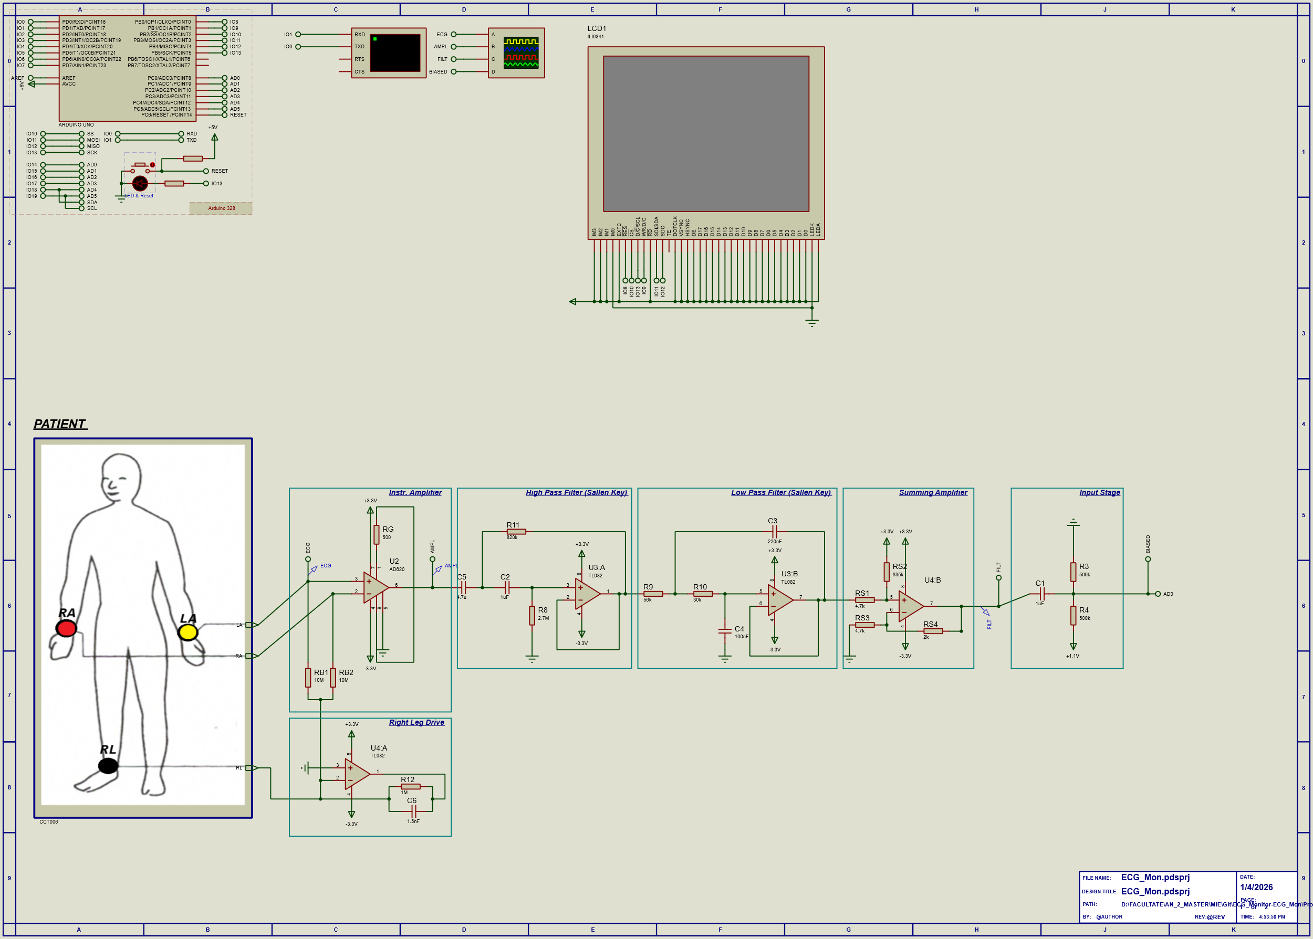
- Osciloscop virtual furnizat de software-ul de simulare.
Figura 4.1 – Schema generala a dispozitivului

4.1. Etajul de conditionare a semnalului
In continuare se va prezenta schema electrica a etajului de conditionare a semnalului, (figura 4.2):

Figura 4.2 - Etajul de conditionare a semnalului
Componentele de la 2-6 din paragraful anterior se pot observa in figura 4.2.

4.1.1 Creearea semnalului ECG
Mostrele de semnal ECG folosite in simulare s-au creeat folosind un script Python in care s-au specificat frecventa de esantionare, adica numarul de punce al unei perioade de semnal ECG, duarata totala a mostrei si durata pulsului. S-a creeat un vector pentru durata de timp si s-a aplicat functia Gaussian Wave pe esantioane pentru a creeea complexul P-Q-R-S-T .
# Gaussian wave function
def gaussian(t, mu, sigma, amplitude):
return amplitude * np.exp(-((t - mu) ** 2) / (2 * sigma ** 2))
# Generate ECG waveform (P-Q-R-S-T model)
for beat in np.arange(0, duration, T):
ecg += gaussian(t, beat + 0.1, 0.025, 0.15) # P wave
ecg += gaussian(t, beat + 0.2, 0.010, -0.10) # Q wave
ecg += gaussian(t, beat + 0.22, 0.008, 1.00) # R wave
ecg += gaussian(t, beat + 0.25, 0.010, -0.25) # S wave
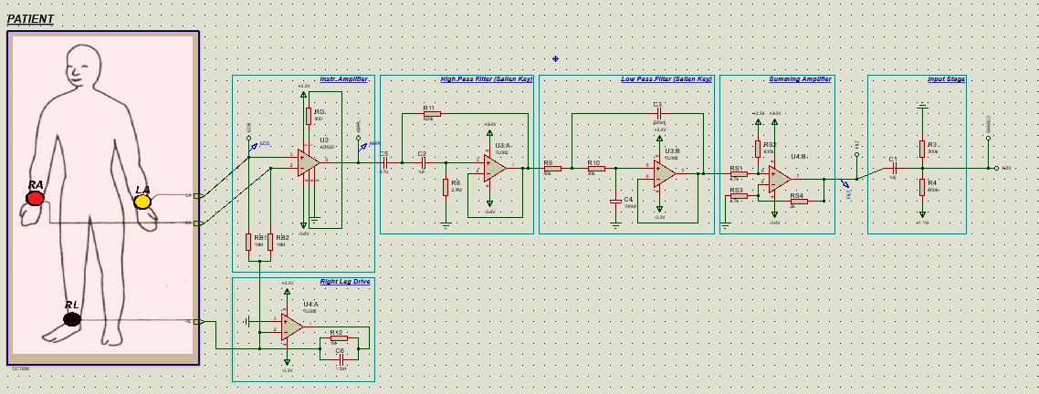
ecg += gaussian(t, beat + 0.35, 0.040, 0.30) # T wave
Semnalul rezultat se normalizeaza in limitele a ±1mV si se se salveaza intr-un fisier .txt in urmatorul format:
0.220003 0.001000
0.224003 0.000883
0.228003 0.000594
0.232003 0.000282
0.236003 0.000047
0.240003 -0.000102
0.244003 -0.000192
0.248003 -0.000235
Unde prima coloana reprezinta unitatea de timp iar a doua reprezinta amplitudinea semnalului.

4.1.2 Modelarea “Pacientului”
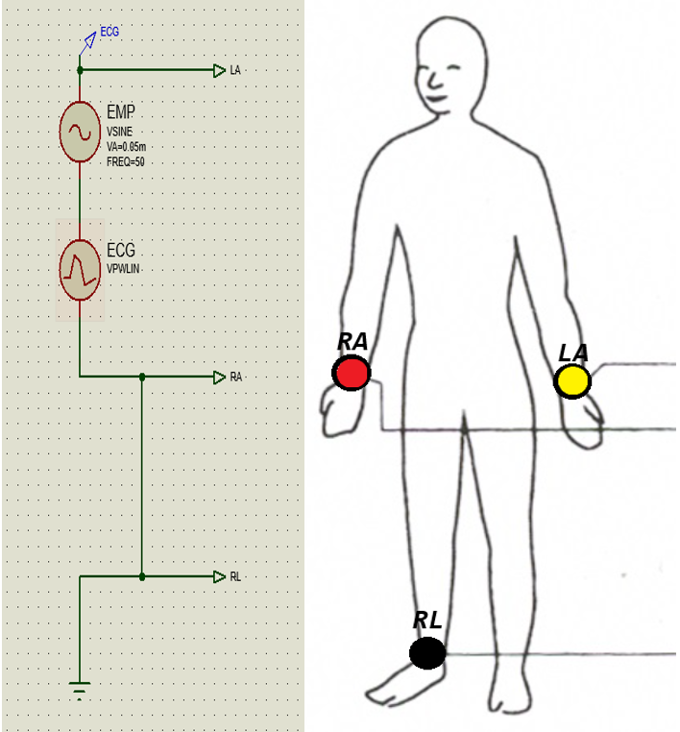
Modelarea pacientlui se va face folosind o sursa VPWLIN (Voltage Piecewise Linear Source) care va genera semnalul ECG si o sursa sinusoidal ace va genrera interferenta elctromagnetica de 50Hz provenita de la reteaua de alimentare. (fig.4.3)
Figura 4.3 – Simularea pacientului

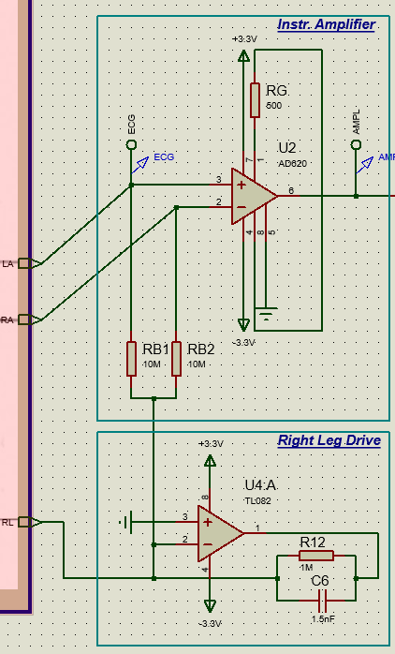
4.1.3 Amplificatorul de instrumentatie si circuitul RLD
Pentru amplificarea semnalului ECG s-a utilizat un amplifcator de instrumentatie (IA) AD620. Alegerea acestuia a fost determinata de raportul de rejectie a modului comun (CMRR) foarte ridicat, esential pentru eliminarea zgomotului de 50 Hz captat de corpul pacientului. Amplificatorul este alimentat la o tensiune de 3.3V. Pentru a obtine un castig de G = 100, s-a utilizat o rezistenta externa de castig (R_{g}) cu valoarea de 500 Ω. Conform formulei producatorului (1), aceasta valoare asigura o amplificare suficienta pentru a aduce semnalul ECG in gama de lucru a etajelor urmatoare, fara a satura iesirea.
$G=\frac{49.4kΩ}{R_{g}}+1$ (1)
Circuitul Right Leg Drive (RLD): Pentru a imbunatati siguranta pacientului si pentru a reduce suplimentar interferentele de mod comun, s-a implementat un circuit de tip RLD utilizand un amplificator operational TL082.
Functionare: Circuitul preia semnalul de mod comun de la intrarile AD620, il inverseaza si il injecteaza prin cel de-al treilea electrod (referinta). Astfel, zgomotul de 50 Hz este anulat activ prin fenomenul de interferenta distructiva, rezultand un semnal mult mai curat la iesirea amplificatorului de instrumentatie.
Circuitul este prezentat in figura 4.4:

Figura 4.4 – Circuitul de amplificare cu RLD
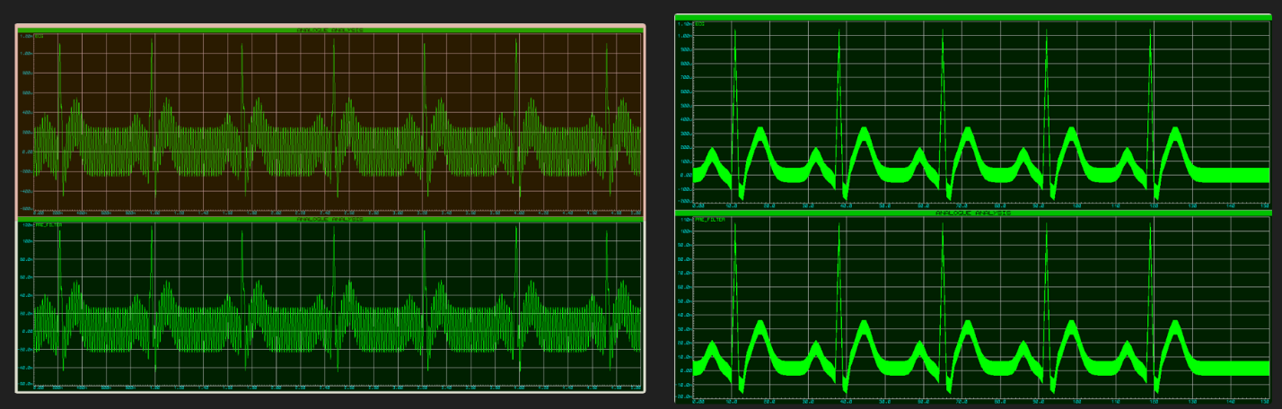
In figura 4.5 este reprezentata amplificarea semnalului ECG cu zgomot redus (graficul din drepta) si cu zgomot ridicat (graficul din stanga).
Figura 4.5 – Semnalul ECG amplifcat
Semnalul este amplificat de la amplitudinea maxima de 1.2mV la 120mV.

4.1.4 Etajul de filtrare (Conditionarea semnalului)
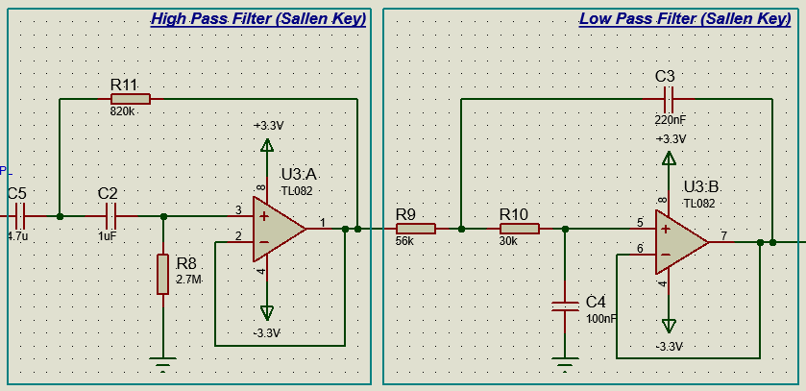
Pentru ca semnaul amplificat contine artefacte, cum ar fi interfernte de joasa frecventa (deriva liniei de baza) si de inalta frecventa (zgomot muscular si de retea), s-a implementat un lant de filtrare activa de ordinul II. S-a optat pentru topologia Sallen-Key datorita stabilitatii sale si a posibilitatii de a controla precis factorul de calitate Q = 0.707 (figura 4.6) . Filtrele au fost calulate utilizand un tool online furnizat de OKAWA Electric design (Filter Design and Analysis).
Figura 4.6 – Etajul de filtrare
Filtrul este de tip trece banda si este format din:
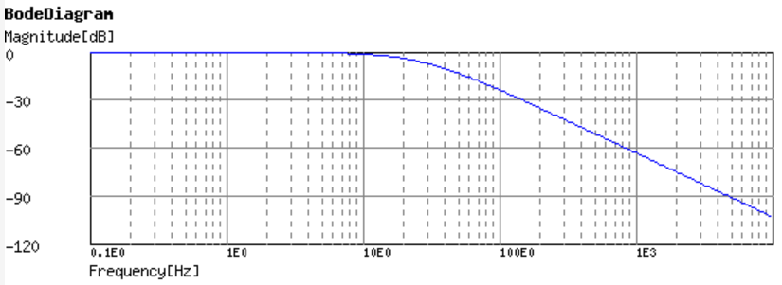
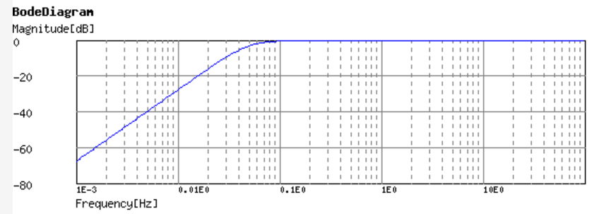
- Filtrul Trece-Sus (High-Pass): Implementat cu valorile R1=820k, R2=2.7M si C1=4.7u, C2=1u, acest etaj are rolul de a elimina componenta continua si deriva liniei de baza (baseline wander). Frecventa de taiere este de 0.05Hz. Analiza in frecventa (Diagrama Bode) este prezentata in figura 4.7 si confirma frecventa de taiere care se afla intre 0.06 – 0.1 Hz .
Figura 4.7 – Diagrama Bode filtru Trece-Sus
Formula dupa care se calculeaza frecventa de taiere (2):
$fc= \frac{1}{2π\sqrt{R_{1}C_{1}R_{2}C_{2}}}$ (2)
Daca inlocuim valorile R si C in 2 rezulta (3):
$fc= 0.049338096991437[Hz]$ (3)
- Filtrul Trece-Jos (Low-Pass): Implementat cu valorile R1=56k, R2=30k si C1=220n, C2=100n, acesta limiteaza banda de frecventa superioara la aproximativ 38-40 Hz, atenuand interferentele de retea si zgomotul muscular. Desi initial s-a vizat o frecventa de taiere de 45 Hz, configuratia finala a filtrului Low-Pass (R1=56k, R2=30k, C1=220n, C2=100n) stabileste o frecventa de taiere de aproximativ 26 Hz. Aceasta alegere a fost facuta pentru a garanta o rejectie superioara a zgomotului de retea de 50 Hz, prioritatea fiind stabilitatea traseului izoelectric in detrimentul captarii componentelor de foarte inalta frecventa ale complexului QRS. In figura 4.8 este prezentata diagrama Bode pentru filtrul Trece Jos. Punctul de „rupere” al curbei se afla intre 10 Hz și 100 Hz. Daca urmarim scaderea de -3 dB, aceasta se pozitioneaza la aproximativ 26 Hz. Atenuarea la 50 Hz: Acesta este cel mai important aspect. La frecvența de 50 Hz (zgomotul de retea), filtrul ofera deja o atenuare de aproximativ -12 dB pana la -15 dB. Asta inseamna ca zgomotul electric este redus semnificativ inainte de procesarea software.
Figura 4.8 – Diagrama Bode filtru Trece-Jos

Formula dupa care se calculeaza frecventa de taiere (4):
$fc= \frac{1}{2π\sqrt{R_{1}C_{1}R_{2}C_{2}}}$ (4) Daca inlocuim valorile R si C in 4 rezulta (5):
$fc= 26.812157456842[Hz]$ (5)
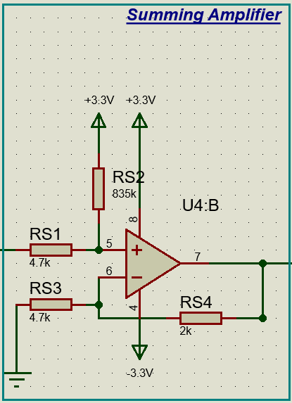
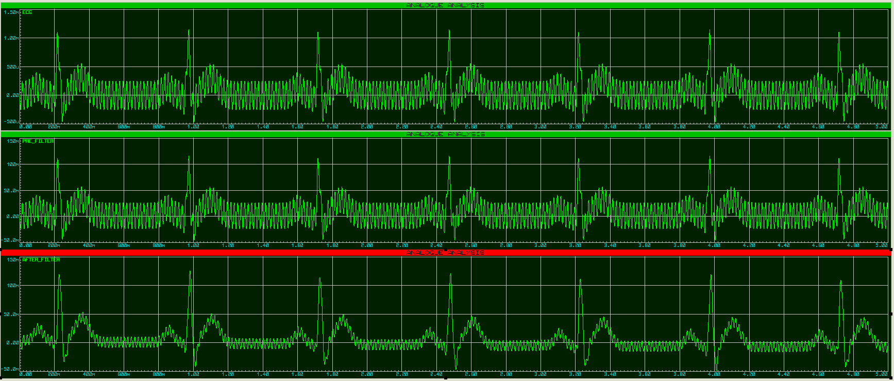
In urma filtrarii semnalului dupa amplificare rezulta urmatoarea forma de unda prezenatata in figurile 4.9 si 4.10 (zgomot redus si zgomot ridicat) folsind analiza analogica din Proteus. Rezulatele dovedesc faptul ca etajul de filtrare functioneaza si filtreaza cu succes artefactele, furnizand la iesire un semnal curat. De mentionat faptul ca analiza semnalului a fost facuta dupa corectarea offset-ului de -20mV relaizata de amplificatorul in configuratie sumator neinversor.
Fig. 4.9 - Filtrarea unui semnal ECG cu zgomot redus 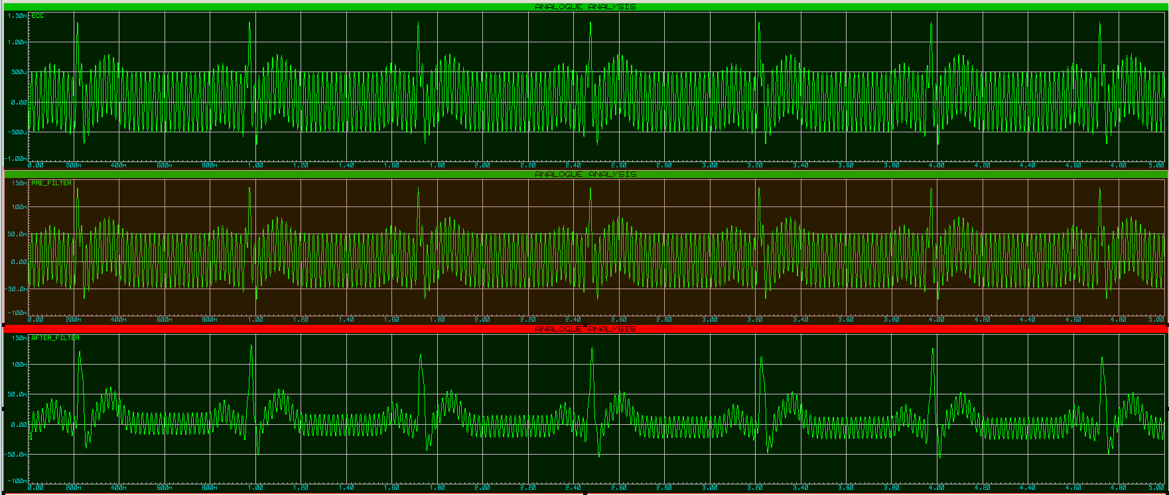
Figura 4.10 - Filtrarea unui semnal ECG cu zgomot ridicat

4.1.5 Circuitul de corectie offset si centrare la referinta ADC si specificatii ADC disponibil.
Dupa filtrarea activa, semnalul ECG necesita o ultima etapa de procesare analogica inainte de a fi convertit in format digital de catre microcontrolerul Arduino. Aceasta etapa rezolva problema potentialului izoelectric si a gamei dinamice. In urma filtrarii, semnalul prezinta un offset rezidual de aproximativ -20 mV. Pentru corectie acestui offset s-a utilizat un etaj cu TL082 in configuratie de sumator calculat utilizand: Summing Amplifier Calculator – Mastering Electronics Design . (figura 4.11)
Fig. 4.11 - Circuitul de corectie offset
Arduino poate citi doar tensiuni pozitive (0 - 5V) asa ca semnalul ECG trebuie conditionat pentru a putea fi procesat de catre microcontroler, acesta trebuie sa oscileze in jurul unei valori pozitive, deoarece ADC-ul de pe Arduino nu poate citi tensiuni negative. S-a implementat un divizor de tensiune rezistiv alimentat la 1.1V (Referinta aleasa pentru a prelucra semnalul de interes), utilizand doua rezistente de precizie si un condesator cee limina componenta continua. Tensiunea rezultata, V_{ref} / 2 = 0.55V, serveste ca masa virtuala pentru intreg lantul de amplificare si filtrare. (figura 4.12)

Fig. 4.12
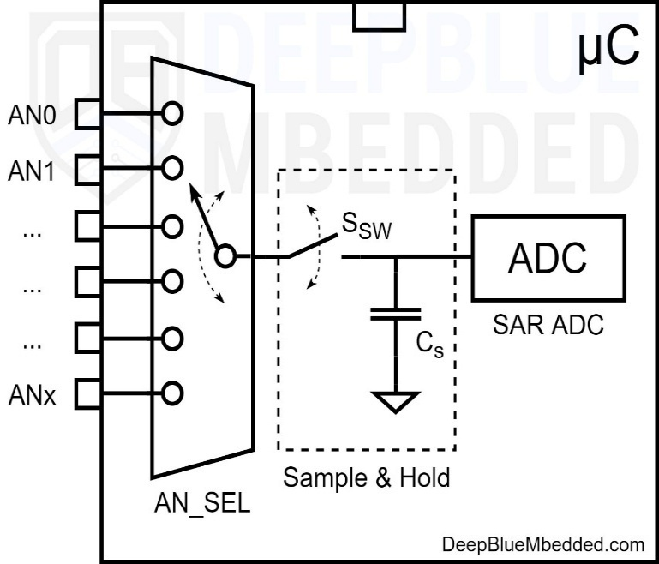
Semnalul conditionat este conectat la pinul analogic A0 al Arduino. Microcontrolerul ATmega328P (Arduino) utilizeaza un convertor de tip Successive Approximation Register (SAR) (figura 4.13). Acesta are o rezolutie de 10 biti, ceea ce inseamna ca esantioneaza semnalul in 2¹⁰ = 1024 niveluri discrete (valori intre 0 si 1023). S-a ales utilizarea referintei interne de 1.1V (analogReference(INTERNAL);) pentru a maximiza sensibilitatea in zona semnalelor mici si rezulta un LSB de 1.1V / 1024 ≈ 1.07mV.
Fig. 4.13 Diagrama ADC Amega328P
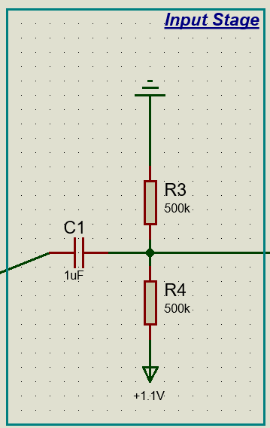

4.2. Arhitectura Software
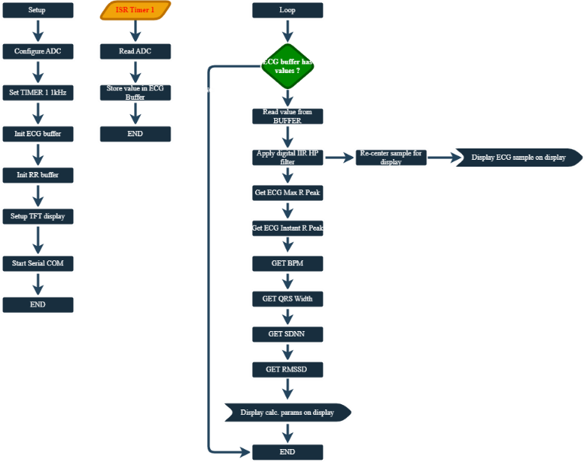
Programul de prelucrare si afisare a semnalului ECG amplificat si filtrat este prezentat in ansamblu in figura 4.14:
Fig. 4.14 – Diagrama generala SW achizitie date

4.2.1 Configurari
In faza de setup (fig. 4.14 stanga) se initializeaza ADC-ul si se seteaza tensiunea de referinta Vref la 1.1V. Se seteaza Timer 1 la o frecventa de 1kHz pentru a asigura o baza de timp stabila si precisa. Astfel, frecventa de esantionare respecta criteriul Nyquist pentru simularea de fata, deoarece, desi timer-ul genereaza intreruperi la fiecare 1 ms, citirea semnalului este sincronizata pentru a procesa semnalul ECG creat care are 250 de esantioane pe secunda. Aceasta corelatie asigura o rata de esantionare de 250 Hz. Se initializeaza ecranul TFT si comunicarea seriala.
Se intializeaza cele doua buffere de date. Buffer-ul pentru stocarea esantionaleor semnalului ECG este de tip FIFO Circular (First IN – First OUT) si are o dimensiune de 250 de elemente. Astfel obtinem o modalitate asincrona de citire a datelor si nu depindem de valoarea capturata instant de ADC (figura 4.15)
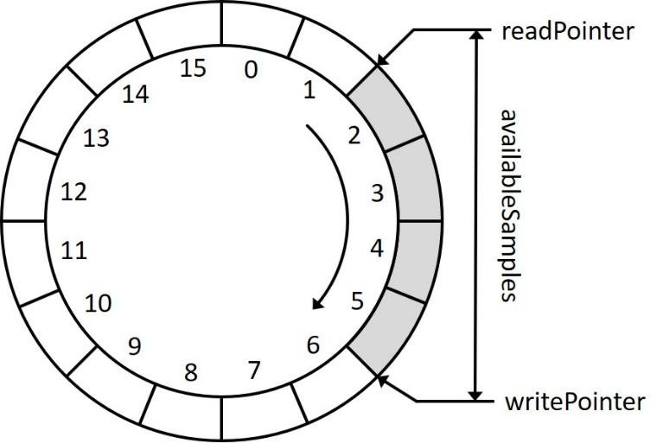
Fig. 4.15 – Buffer Cicular
Pentru stocarea intervalelor RR pentru a le putea prelucra ulterior folosim tot un buffer circular dar, daca la esantioanele ECG valoarea odata ce era citita era eliminate din buffer, in cazul buffer-ul RR valorile vor fi doar suprascrise pentru a putea obtine o medie stabila in timp.

4.2.2 Achiztia datelor
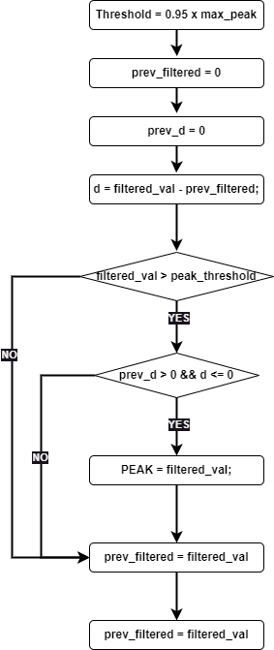
Datele se achizioneaza cu ajutorul ADC-ului si este declansata de o intreupere pe Timer 1, care este un timer hardeware si care care declanseaza capturarea si esantionarea datelor la intervale de 1ms (fs = 1kHz). Esantionul obtinut este stocat in buffer de date pentru semnalul ECG.

4.2.3 Prelucrarea datelor
In etapa de procesare digitala, s-a implementat un filtru IIR de ordinul I pentru eliminarea derivelor liniei de baza (Baseline Wander). Algoritmul utilizeaza o medie mobila exponentiala cu un coeficient de netezire de 0.995, permitand urmarirea si eliminarea componentelor de frecventa foarte joasa fara a introduce distorsiuni in morfologia complexului QRS. Initializarea filtrului cu prima valoare citita asigura o stabilizare instantanee a traseului ECG.
baseline = 0.995f * baseline + 0.005f * raw_val;
filtered_value = raw_val - baseline;
Pentru a calcula parametrii de interes este esential sa determiam varful maxim al undei R pentru a avea o referinta in calculul urmatoarelilor parametri: pulsul (BPM), lungimea intervalului RR si lungimea undei QRS.
Varful maxim se calculeaza prin compararea repetata a esantioanelor cu o valoare de referinta pana cand varful gasit nu mai poate fi depasit.
if (filtered_val >= r_max_val)
{r_max_val = filtered_val;}
Valoarea obtinuta astfel scade cu 0,0002% per ciclu pentru a se putea detecta un varf maxim nou.
r_max_val = (int)(r_max_val * 0.9998f);
Pentru a detecta varful R in continuare se foloseste un algoritm in care se se calculeaza derivata I, deoarece intervalul de timp între eșantioane este constant, derivata este simplificată la diferența dintre eșantionul curent și cel anterior: int d = filtered_val - prev_filtered; si seteaza un prag int peak_threshold = 0.95 * r_max_val; iar daca valoarea curenta depaseste acel prag iar derivata detecteaza o schimbare din front pozitiv (d > 0 ) in front negative (d < 0 ) al undei R atunci varful R este confirmat (figura 4.16).
Fig. 4.16 – Detectarea varfului R

Pulsul este calculat prin raportarea numărului de milisecunde dintr-un minut (60.000) la intervalul de timp măsurat între două vârfuri R succesive (intervalul RR), valoare care este stocată într-un buffer de istoric (rr_buffer) pentru a permite filtrarea și medierea rezultatului în scopul obținerii unui BPM stabil. Pentru a asigura acuratețea, algoritmul include o protecție temporală prin verificarea unui interval minim între bătăi (min_inter_beat_interval), prevenind astfel detecțiile false cauzate de zgomot sau de undele T proeminente. În final, se aplică un filtru de tip EMA (Exponential Moving Average) (6) atât asupra intervalului RR, cât și asupra valorii BPM, pentru a netezi variațiile bruște și a afișa un ritm cardiac constant și ușor de monitorizat în timp real. (figura 4.17)

$y\left[n\right]= α∙x\left[n\right]+\left(1- α\right) ∙y \left[n-1\right]$ (6)

Unde:
- y[n]: Valoarea filtrată actuală (ieșirea).
- x[n]: Valoarea brută (raw) citită în prezent (intrarea).
- y[n-1]: Valoarea filtrată de la pasul anterior.
- $α$ (Alpha): Coeficientul de netezire (0 < $α$ ≤ 1). O valoare mică (ex: 0.05) oferă o filtrare puternică, în timp ce o valoare mare (ex: 0.9) urmărește semnalul aproape instantaneu.

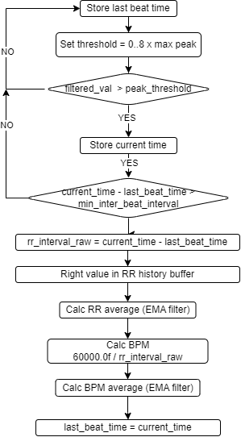

Fig. 4.17 – Calcularea pulslui si a distantei RR

Pentru determinarea lungimii undei QRS s-a implementat un algoritm ce utilizeaza un prag adaptiv (QRS_THRESHOLD) raportat la valoarea maxima a undei R pentru a identifica 'umerii' complexului. Durata este calculata prin numararea esantioanelor in care semnalul ramane peste acest prag, rezultatul fiind validat doar daca se incadreaza in intervalul fiziologic de 60-120 ms. (figura 4.18)

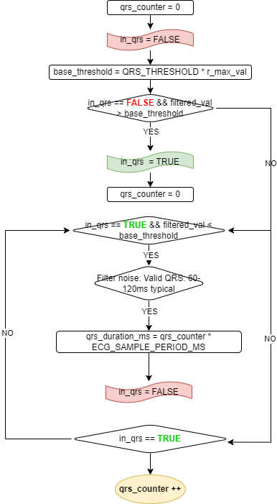
Fig. 4.18 – Determinarea lungimii segemtului QRS
Pentru evaluarea starii sistemului nervos autonom, software-ul calculeaza parametrii de Variabilitate a Ritmului Cardiac (HRV).
- SDNN (Deviația Standard) Reflecta variabilitatea totala a ritmului cardiac. O valoare mai mare indica o inima sanatoasa care raspunde bine la stimuli, in timp ce o valoare mica poate semnala stres sau oboseala sistemului nervos. (7)
- RMSSD (Root Mean Square of Successive Differences) Masoara radacina patrata a mediei patratelor diferentelor dintre batai succesive. Este principalul indicator pentru activitatea sistemului nervos parasimpatic. O valoare ridicata este asociata cu o stare de relaxare si recuperare eficienta.(8)
- Functiile hrv_nn50 si hrv_pnn50 monitorizeaza variatiile bruste intre batai. nn50: Numara de cate ori diferenta dintre doua intervale R-R consecutive depaseste pragul de 50ms. si reprezinta raportul procentual. Valorile mai mari indica o rezistenta cardiovasculara buna.(9)
$SDNN= \sqrt{\frac{\sum_{i=2}^{N}{{(RR_{i}-RR_{avg})}^{2}}}{N-1}}$ (7)
$RMSSD= \sqrt{\frac{\sum_{i=2}^{N}{{(RR_{i}-RR_{i-1})}^{2}}}{N-1}}$ (8)
$pNN50= \frac{NN50}{Total intervale } ×100\%$ (9)
Prin implementarea acestor functii statistice, dispozitivul trece de la o simpla monitorizare a pulsului (BPM) la o evaluare complexa a starii fiziologice a pacientului. Datele sunt extrase din rr_buffer, care stocheaza istoricul recent al batailor, permitand afisarea pe ecranul TFT a unui diagnostic rapid privind stresul sau nivelul de recuperare.
Afisarea infomatiilor pe ecranul LCD se face la 10ms pentru afisarea semnalului ECG si la 1 secunda pentru parametrii calulati pentru a nu supraincarca procesorul si pentru a nu afecta citirea datelor prin ADC.

Capitolul 5: Rezultate si Concluzii

5.1 Rezultate experimentale
In continuare vor fi prezentate rezultatele experimentale realizate in timpul simularii dispozitivului.
Scenariul 1: Semnal ECG, Rpeak 1.2mV, 250 esantioane/per., puls = 80 BPM,zgomot aplicat redus.
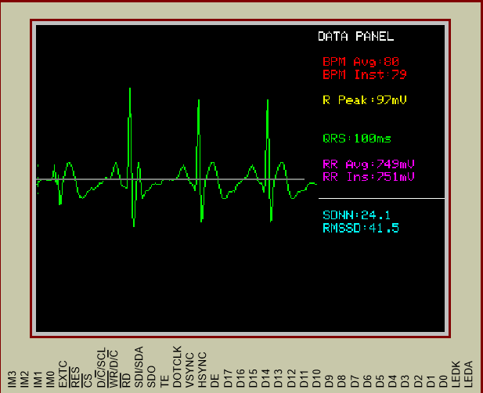
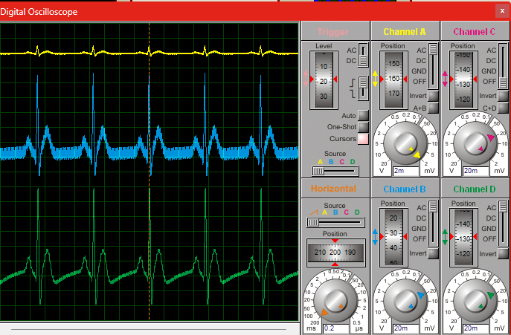
Figura 5.1 – Vizalizarea datelor pe ecranul LCD.
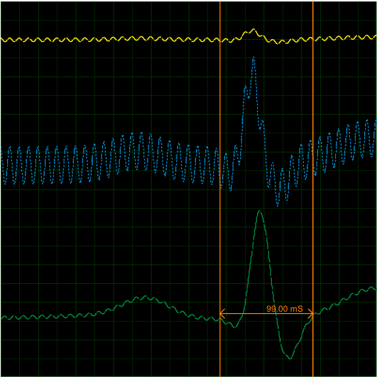
Figura 5.2 – Vizalizarea semnalului pe osciloscop a semnalului ECG original, amplificat si filtrat
Figura 5.3 – Unda QRS captata pe osciloscop
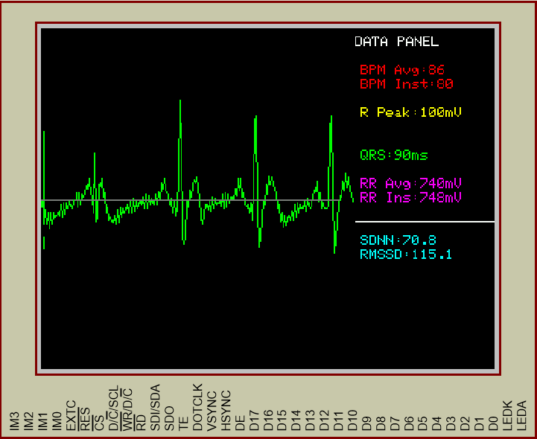
Scenariul 2: Semnal ECG, Rpeak 1.2mV, 250 esantioane/per., puls = 80 BPM, afectat de un zgomot mai puternic.
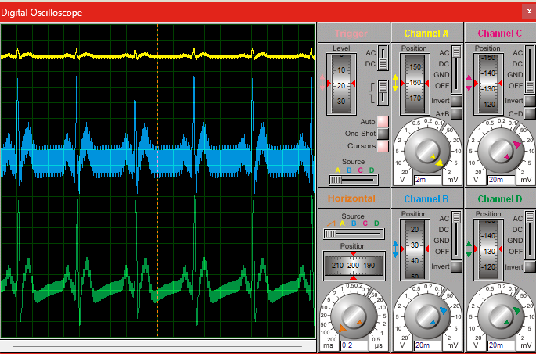
Fig 5.4 – Vizalizarea datelor pe ecranul LCD.
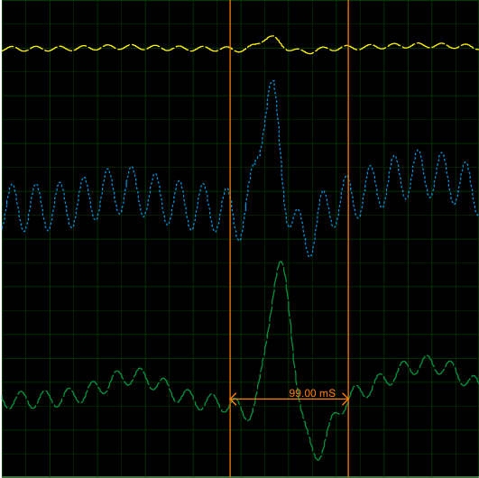
Figura 5.5 – Vizalizarea semnalului pe osciloscop a semnalului ECG original, amplificat si filtrat.
Figura 5.3 – Unda QRS captata pe osciloscop
Din rezultatele experimentale se poate observa faptul ca dispozitivul raspunde eficient la conditii diferite de zgomot, mentinand o precizie ridicata in detectia complexului QRS.
Analiza comparativa a scenariilor:
- In Scenariul 1 (Zgomot redus): Sistemul este stabil. Valorile masurate pe LCD (BPM 80, QRS 100ms) coincid aproape perfect cu parametrii setati si cu vizualizarea pe osciloscop. Valorile HRV (SDNN 24.1, RMSSD 41.5) indica un ritm cardiac constant, specific unui semnal curat.
- In Scenariul 2 (Zgomot puternic): Desi semnalul de iesire prezinta artefacte vizibile pe osciloscop, algoritmii de procesare digitala reusesc sa mentina acuratetea BPM-ului. Se observa insa o crestere semnificativa a indicatorilor de variabilitate (SDNN 70.8, RMSSD 115.1), confirmand ca zgomotul rezidual este interpretat de calculul statistic ca o variabilitate crescuta a intervalelor RR.

5.2 Concluzii
Lucrarea a realizat un sistem complet de achizitie si procesare ECG, validat prin urmatoarele rezultate:
- Eficienta Analogica: Lantul cu AD620 si filtrele active (0.1Hz - 26Hz) au asigurat un semnal curat, adaptat optim pentru referinta ADC de 1.1V.
- Robustete Digitala: Algoritmul bazat pe derivata intai si filtrele EMA au permis detectia precisa a varfurilor R si a BPM-ului, chiar si in prezenta artefactelor.
- Diagnostic HRV: Implementarea SDNN, RMSSD si pNN50 a transformat dispozitivul intr-un instrument de analiza a sistemului nervos autonom si a nivelului de stres.
- Performanta: Esantionarea la 1 kHz (Timer 1) a oferit rezolutia de 1 ms necesara pentru masurarea exacta a duratei complexului QRS.
Imbunatatiri propuse:
- Implementarea unei ecranari hardware pentru reducerea zgomotului ambiental.
- Tranzitia catre o arhitectura Dual-Core sau DMA pentru a separa procesarea de semnal de procesul de afisare.
Concluzie: Desi limitat de procesorul single-core, optimizarea software (refresh TFT la 10ms) a permis obtinerea unui dispozitiv stabil. Proiectul demonstreaza ca o filtrare hibrida eficienta poate transforma o platforma simpla intr-un monitor medical capabil sa ofere date clinice precise in timp real.

Capitolul 6: Surse bibliografice
[8] A Guide to ECG Signal Filtering | GE HealthCare (United States)
[2] “David Valeriu, Măsurări şi instrumentaţie. Aplicaţii în biomedicină şi ecologie, Vol 2 Ediția a 2-a, Editura Universității Tehnice “Gheorghe Asachi” din Iași, 2024”. (Capitolul 8-2)
[7] “David Valeriu, Măsurări şi instrumentaţie. Aplicaţii în biomedicină şi ecologie, Vol 2 Ediția a 2-a, Editura Universității Tehnice “Gheorghe Asachi” din Iași, 2024”. (Capitolul 8-24)
[3][4] “David Valeriu, Măsurări şi instrumentaţie. Aplicaţii în biomedicină şi ecologie, Vol 2 Ediția a 2-a, Editura Universității Tehnice “Gheorghe Asachi” din Iași, 2024”. (Capitolul 9-10)
[1] Oana Cibu 2020 Achiziția și procesarea semnalelor EKG Achiziția și procesarea semnalelor EKG în vederea obținerii by Oana Cibu on Prezi
[5] Triunghiul Lui Einthoven: I II III Triunghiul Lui Einthoven: I II III | PDF
[6] Wireless ECG/EEG with the MSP430 Microcontroller, Tamas Hornos Department of Electronics and Electrical Engineering University of Glasgow 2009]

